Randgebördelte Z-Lamelle

DuoTherm Rolladen

Eigenschaften

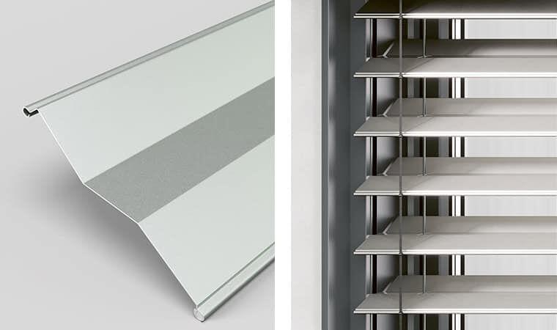

Oberfläche

beschichtet

Werkstoff

Aluminium

Breite (mm)

0,00 - 5.000,00

Höhe (mm)

0,00 - 5.200,00

Anordnung Lamelle

waagerecht

Lamellenbreite (mm)

92

Maximale Fläche (m²)

18